Материалы к изучению
- Шпаргалка, тут все вопросы с собезов: ссылка
- Туториал к Python: ссылка и ещё тут
- Кратко о компе: ссылка
- Очень просто о работе процессора: ссылка
- Не кратко о компе и языках: ссылка
- Набор лекций ВШЭ: ссылка
- Просто о работе компа: ссылка
- Автоматизация с Pytest: ссылка

СОДЕРЖАНИЕ

📝Глава 1: Общее представление об устройстве и работе вычислительной машины

Тема 1 - Общие компоненты ПК и их взаимодействие

Тема 2 - Работа процессора

Тема 3 - Память

Тема 4 - Уровни кода и их преобразования

Тема 5 - Типы верхнеуровневых языков

📝Глава 2: Специфика устройства и работы языка Python

Тема 6 - Структуры данных

Тема 7 - Инструменты управления потоком выполнения

✍️ Практика по темам:
Структуры данных и инструменты управления потоком выполнения

1 - Числовые типы (int, float)

2 - Строки (str)

3 - Списки (list)

4 - Словари (dict)

5 - Кортежи (tuple) и Множества (set)

6 - Комплексные задания

ТЕМА 1
Общие компоненты ПК и их взаимодействие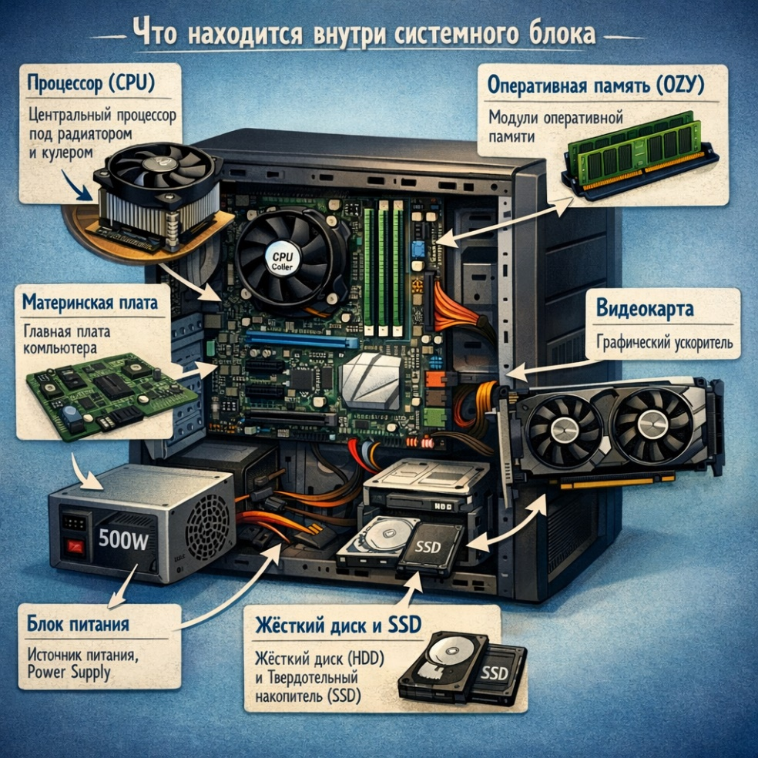

Компонент | Назначение
Материнская плата | связывает все компоненты: на ней устанавливаются процессор, модули памяти, видеокарта и другие платы расширения.
Процессор (CPU) | осуществляет управление всей логикой работы машины:  - читает данные из памяти;  - вычисляет новые данные;  - записывает их обратно в память  - управляет потоком данных между различными частями компьютера, оперативная память, жесткий диск, графическая и звуковая карта.
Оперативная память (RAM/ОЗУ) | временное хранилище данных для быстрого доступа процессора к ним
Видеокарта (GPU) | генерирует изображение и отправляет на монитор (рендерит графику) имеет собственную видеопамять (VRAM). Может быть дискретной (PCIe x16) или встроенной в CPU.
SSD/HDD накопитель | энергонезависимые накопители для долгосрочного хранения файлов и программ
Блок питания | выполняет две критически важные функции:  - преобразует переменный ток из розетки (220В) в постоянный низкого напряжения (3.3В, 5В, 12В), необходимый компонентам;  - защищает их от перепадов напряжения и помех.
Периферия: (монитор, клавиатура, мышь и т.д.) | устройства ввода, вывода и внешнего взаимодействия с компьютером: клавиатура, мышь, монитор, принтер, колонки, сканер и т.д.

Как компоненты ПК взаимодействуют
Опишу весь процесс своими словами с точки зрения гуманитария на примере человеческого организма в самом примитивном смысле:
- Строение человека – скелет (фундамент), представим его как материнскую плату куда будем все вживлять;
- Мозг человека – получает/обрабатывает инфу (данные) передаёт сигналы другим органам. Например: услышал звук телефона проверил уведомления. Его можно считать процессором
- Фокус внимания – оперативка. С точки зрения человека можно сравнить с краткосрочной памятью. Продолжая тему примера с телефоном: проверил уведомления (пока смотрел в экран, мозг подгружал инфу, которая в них отображалась) кто-то позвонил в дверь, всё, фокус внимания сменился, инфа стерлась из памяти чтобы закинуть новые на освободившееся место
- Видеокарту можно представить как человека с талантом художника. Характеристики видеокарты = профессиональный уровень/талант художника. Опять же все сигналы или если угодно ТЗ (что, как должно быть) - получает, обрабатывает, возвращает мозг
- Долгосрочную память можно рассмотреть, как HDD/SSD. В большинстве ситуаций выступает в роли локального хранилища данных. Например: подали команду запустить приложение процессор бежит в хранилище берет нужный файл и закидывает его в оперативную память начинает его обрабатывать если в файле были сделаны и сохранены изменения результат сохраняется в долгосрочную память т.е. в SSD/HDD
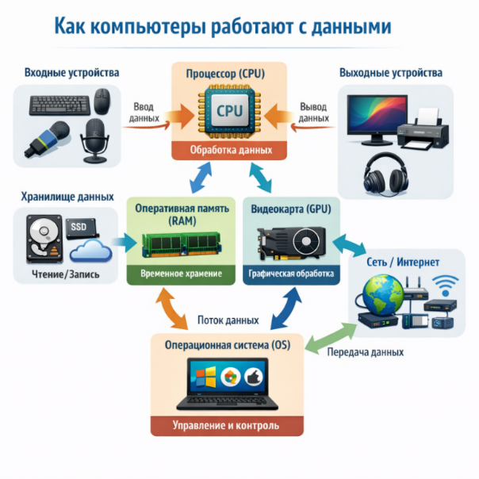
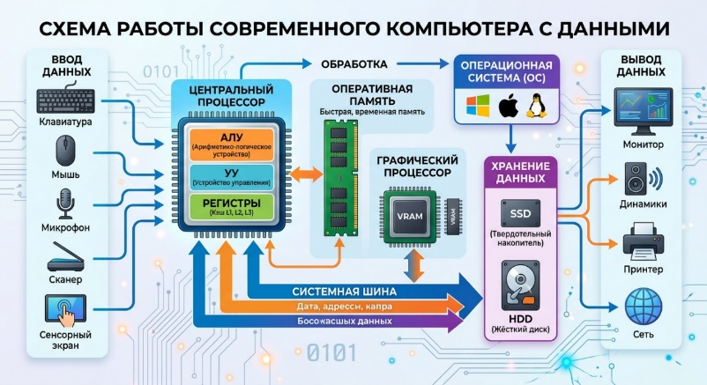
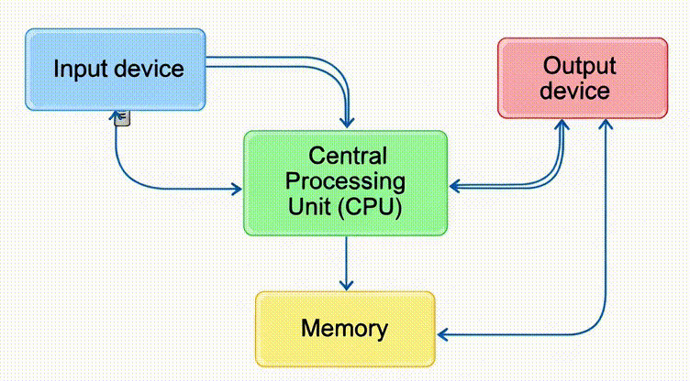

ТЕМА 2
Работа процессора

Принцип работы процессора:
При включении устройства (питания), процессор начинает выполнение с заранее заданного адреса (reset vector), который указывает на код прошивки (BIOS/UEFI или boot ROM)
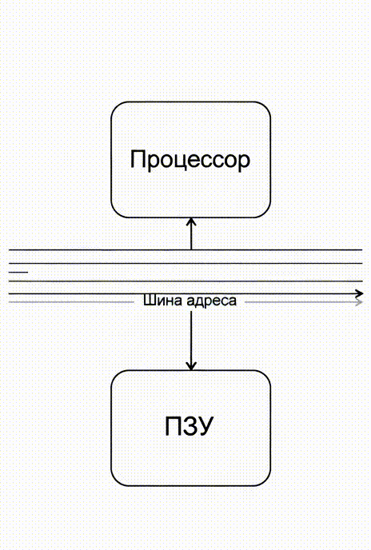
Процессор обращается к ПЗУ (чтение данных из памяти, обращается по ячейке памяти по ее адресу)
По шине адреса передаётся адрес необходимой ячейки в двоичном коде (нужна для того, чтобы процессор мог сообщить ПЗУ адрес ячейки, к которой он хочет обратиться например: адрес ячейки к которой хочет обратиться процессор: 7895 в двоичной системе это: 0001 1110 1101 0111 – именно это выставит процессор на шине адреса чтобы обратиться к ячейке с адресом 7895) Адрес всегда передается от процессора к памяти, значит шина адреса однонаправленная
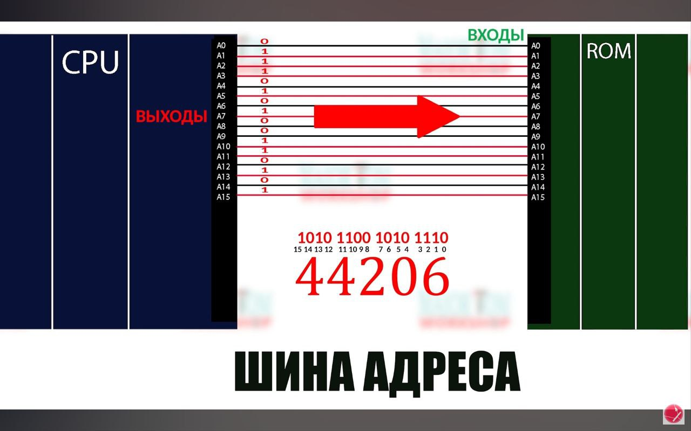
Разновидности
По назначению принято выделять центральный процессор (CPU) и графический (GPU).

- CPU (Central Processing Unit):
Суть: Создан для сложной логики. В нем всего несколько ядер (от 4 до 16 обычно), но каждое из них — невероятно мощное и «умное».
Задачи: Принятие решений (if-else), управление памятью, запуск операционной системы, работа с диском.
Стиль работы: Последовательный. Он делает одну сложную задачу, заканчивает её и переходит к следующей. Он отлично справляется, когда одно действие зависит от результата предыдущего.

- GPU (Graphics Processing Unit):
Суть: Создан для тупой, однотипной, но массовой работы. В нем не десятки, а тысячи мелких ядер.
Задачи: Обработка графики (миллионы пикселей одновременно), нейросети (миллиарды умножений матриц), майнинг.
Стиль работы: Параллельный. Он не умеет принимать сложные решения, но может одновременно выполнить 5000 простых сложений.

Без CPU видеокарта не будет знать, что ей рисовать. Без GPU процессор умрет, пытаясь высчитать цвет каждого пикселя на мониторе по очереди.

1. Архитектуры процессоров: x86 vs ARM

Ключевое отличие — в архитектуре набора команд

x86 (Intel, AMD)
Это архитектура типа CISC (Complex Instruction Set Computer).
- Логика: умеет выполнять очень сложные и тяжелые команды одной строчкой кода.
Команда: «Сложи число из памяти по адресу 0x123 с числом в регистре и запиши результат обратно в 0x123».

Суть: Процессор сам лезет в память, сам считает, сам возвращает. Это удобно, но внутри процессора для этого нужна схема «декодер».
- Где живет: В компьютерах, серверах, ноутбуках.
- Плюсы: Огромная мощь, совместимость со старым софтом.
- Минусы: жрет очень много энергии и сильно греется (нужны большие вентиляторы).

ARM (Apple M1/M2/M3, Qualcomm, процессоры в смартфонах)
Это архитектура типа RISC (Reduced Instruction Set Computer).
- Логика: вместо одной сложной команды он выполняет 3-4 очень простых. За счет того, что команды простые, он делает их молниеносно.
Команды:
- LDR: Загрузи из RAM в Регистр.
- ADD: Сложи два Регистра.
- STR: Сохрани из Регистра в RAM.
Суть: Процессор делает больше мелких шагов, но каждый шаг такой простой, что выполняется почти мгновенно и тратит капельку энергии.
- Где живет: Смартфоны, планшеты, новые MacBook.
- Плюсы: Невероятная энергоэффективность. Работает долго, греется мало.
- Минусы: сложно запустить старые программы, написанные под x86 (нужны «переводчики» типа Rosetta).

Пример: Тебе нужно приготовить яичницу.
- x86 — это плита, у которой есть кнопка «сделать яичницу». Она сама включит газ, разобьет яйцо, выключит газ.
- ARM — это плита, где ты отдельно жмешь: «зажечь», «разбить», «жарить», «выключить». Шагов больше, но плита устроена гораздо проще и надежнее.

Что происходит при включении (Boot-up процесс)
Когда ты нажимаешь кнопку на компе (x86) или смартфоне (ARM), процессор просыпается в состоянии «амнезии». Он не знает, что такое Windows или Android.

Шаг 1: Точка входа (Reset Vector)
В каждом процессоре намертво зашит адрес, на который он смотрит первым делом после подачи тока. Обычно это адрес в ROM (ПЗУ) — маленькой микросхеме на плате, где данные не стираются.

Шаг 2: Инициализация «железа»
- x86 (BIOS/UEFI): Процессор начинает выполнять код BIOS (Basic Input/Output System). Его первая задача — проверить, жива ли RAM, воткнута ли видеокарта и не перегрелся ли он сам (тест POST).
- ARM (Bootloader): у смартфонов нет BIOS. Там сразу запускается «Первичный загрузчик». Он настраивает контроллеры питания и проверяет безопасность (не взломана ли прошивка).

Шаг 3: Поиск системы
Процессор опрашивает диски (SSD/Flash).
- Он ищет Загрузочную запись.
- Найдя её, он копирует крошечный кусочек кода (Загрузчик ОС) в RAM.
- Процессор перепрыгивает на этот адрес в RAM и начинает выполнять код уже оттуда.

Шаг 4: Загрузка Ядра (Kernel)
Загрузчик подтягивает «Ядро» системы (Windows, Linux, iOS). Ядро инициализирует подсистемы памяти, планировщик и драйверы.

Операции, которые выполняет процессор
Процессор умеет делать всего несколько типов операций. Все они делятся на четыре основные группы:
1. Арифметические и логические операции (АЛУ)
Это «мозги» процессора. За них отвечает Арифметико-Логическое Устройство (ALU).
Логика: Сравнение чисел (CMP), логическое «И» (AND), «ИЛИ» (OR), «НЕ» (NOT).
- Зачем это нужно: на этом строятся все условия в коде. Когда ты пишешь if a > 10, процессор выполняет операцию вычитания a - 10 и смотрит на специальный флаг — остался ли «минус» или «ноль».
Битовые сдвиги: Сдвиг нулей и единиц внутри числа влево или вправо. Это самый быстрый способ умножить или поделить число на 2.

2. Операции пересылки данных (Data Transfer)
Процессор не может вычислять что-то прямо в оперативной памяти (RAM). Ему нужно «притянуть» данные к себе.
- LOAD (Загрузка): Копирование данных из RAM в регистр процессора (через кэш).
- STORE (Сохранение): Запись результата из регистра обратно в RAM.
- MOVE: Пересылка данных из одного регистра в другой внутри самого процессора (самая быстрая операция).

3. Операции управления переходом (Control Flow)
Без них программа всегда шла бы только по прямой линии.
- Безусловный переход (JUMP): Команда «бросай всё и иди выполнять код по адресу 0x999».
- Условный переход (Conditional Jump): «Если результат предыдущего сравнения был 'равно', то прыгай по адресу Х, а если 'не равно' — иди дальше по порядку».
На этом работают все твои циклы while и for.
- CALL и RET: Команда зайти внутрь функции и команда «вернуться назад» в то место, откуда пришел.

4. Системные (специальные) операции
Управление состоянием процессора: питанием, работа с периферией (клавиатура, мышь) и команды остановки.
Примеры того, как это работает в жизни:
1. Команды остановки и ожидания (HLT / WFI)
Представь: ты сидишь и читаешь статью, мышкой не двигаешь, видео не смотришь. Процессору нечего делать.
- Команда: HLT (Halt — у x86) или WFI (Wait For Interrupt — у ARM).
- Что происходит: Процессор буквально «засыпает». Он останавливает выполнение инструкций и замирает, потребляя минимум энергии.
- Жизненный пример: Телефон в кармане. Если бы процессор постоянно крутил пустые циклы «я ничего не делаю», батарейка бы села за час. Служебная команда говорит ему: «Спи, пока я не нажму кнопку или не придет сообщение».
2. Работа с периферией (IN / OUT)
Процессор живет в своем мире регистров, а клавиатура, мышь и сетевая карта — это внешние устройства.
- Команда: IN (взять данные из порта) или OUT (отправить в порт).
- Пример с мышкой: когда ты двигаешь мышь, она посылает сигнал. Процессор выполняет служебную команду IN, чтобы забрать координаты этого движения из специального порта (адреса) контроллера мыши и положить их в свой регистр для дальнейшей обработки.
3. Управление питанием и частотой
Процессор может сам себе «подрезать» мощность, чтобы не расплавиться.
- Команда: Запись в специальные системные регистры (MSR у Intel).
- Жизненный пример: Ты запустил тяжелую игру, вентиляторы шумят. Если температура доходит до критической, служебные команды принудительно снижают тактовую частоту и напряжение. Это называется троттлинг.
4. Управление прерываниями (CLI / STI)
Это команды «не отвлекать!».
- Команда: CLI (Clear Interrupt Flag).
- Зачем это нужно: есть очень важные куски кода (например, запись критических данных в память), которые нельзя прерывать. Процессор выполняет эту команду, и в этот момент он «игнорирует» нажатия клавиш, сигналы от мышки и другие внешние события, пока не закончит дело. Потом он выполняет STI (Set Interrupt Flag) и снова становится «чутким» к внешнему миру.

Классический цикл выполнения инструкции включает 5 стадий:
┌──────────────────────────────────────────────────────────────┐
│ 1. FETCH → Извлечение команды из памяти по адресу PC │
│ 2. DECODE → Декодирование: что за операция и операнды │
│ 3. EXECUTE → Выполнение в АЛУ / FPU / другом блоке │
│ 4. MEMORY → Обращение к памяти (если нужно) │
│ 5. WRITE BACK → Запись результата в регистр или в память │
└──────────────────────────────────────────────────────────────┘
Чтобы процессор не простаивал, он работает как конвейер на заводе. Пока одна команда «записывается» (Writeback), следующая уже «выполняется» (Execute), третья «декодируется», а четвертая только «выбирается» из памяти. Это позволяет процессору выдавать по одной готовой команде каждый такт, хотя каждая из них проходит длинный путь.

Физический путь данных
Когда процессор выполняет команду LOAD (извлечь данные по адресу 0x123), происходит каскад событий:
- Запрос к L1 кэшу: Процессор спрашивает: «Эй, L1, у тебя есть данные по адресу 0x123?».
- L1 Cache Miss: если нет, запрос летит в L2, а потом в L3.
- RAM: если в кэшах пусто, процессор идет в оперативку.
- Обратный путь: При промахе по кэшу данные подгружаются из более медленного уровня памяти и размещаются в кэшах согласно политике конкретной архитектуры; в упрощении можно считать, что они подтягиваются ближе к ядру — в сторону L1.

Разрядность процессора
Разрядность — это ширина данных, которые процессор может обрабатывать за одну операцию. Она проявляется в нескольких аспектах:
┌──────────────────────────────────────────────────────────────────┐
│ Разрядность регистров общего назначения (GPR) │
│ Разрядность шины данных │
│ Разрядность адресной шины (определяет макс. объём памяти) │
│ Разрядность АЛУ │
│ Разрядность внешней шины (может отличаться) │
└──────────────────────────────────────────────────────────────────┘
Историческое развитие
Разрядность | Примеры процессоров | Адресуемая память | Период
4 бит | Intel 4004 | 640 байт (RAM) | 1971
8 бит | Intel 8080, Z80, MOS 6502 | 64 КБ | 1974–1980-е
16 бит | Intel 8086/8088, 80286 | 1 МБ (8086), 16 МБ (286) | 1978–1980-е
32 бит | Intel 80386 → Pentium 4, ARM Cortex-A7 | 4 ГБ (2³²) | 1985–2000-е
64 бит | AMD64/x86-64, ARM64/AArch64 | 16 ЭБ теоретически (2⁶⁴), практически 256 ТБ (48 бит адреса) | 2003–наст. время
32-бит: максимум ~4 ГБ оперативной памяти
- регистр хранит число от 0 до 4 294 967 295
64-бит: снимает ограничение на память
- регистр хранит число от 0 до 18 446 744 073 709 551 615
- больше регистров общего назначения (x86-64: 16 GPR вместо 8)
- улучшенная производительность при работе с большими числами
Наглядный пример: «Перевозка груза»
Представь, что нам нужно перевезти 64 коробки (бита данных).
- 8-битный процессор: это мотоцикл. За один рейс везет 8 коробок. Нужно 8 рейсов, чтобы перевезти всё.
- 32-битный процессор: это легковушка. Везет 32 коробки. Нужно 2 рейса.
- 64-битный процессор: это грузовик. Везет все 64 коробки за один рейс.
Если тебе нужно перевезти всего 2 коробки (маленькое число), грузовик всё равно поедет, но он сделает это так же быстро, как и легковушка. Но если груза много — грузовик побеждает с огромным отрывом.
Тонкости совместимости (Важно!)
- 64-битный процессор может запускать 32-битные программы. Он просто «притворяется» маленьким, используя только часть своих регистров. (Например, Windows 64-bit легко запускает старые игры).
- 32-битный процессор НЕ может запустить 64-битную программу. Программа потребует записать в регистр длинное число, а оно туда физически не влезет (выплеснется через край).

Прерывания
Прерывания (Interrupts) — это одновременно и самая бесячая вещь в архитектуре, и единственная причина, почему комп не превращается в кирпич, когда ты нажимаешь на клавишу.
Суть прерывания в одном предложении: это когда «железо» или программа нагло орет процессору в ухо: «БРОСАЙ ВСЁ, У МЕНЯ ТУТ СРОЧНОЕ ДЕЛО!».
Зачем они нужны? (Жизненный пример)
Представь, что ты — процессор. Ты читаешь книгу (выполняешь код).
Есть два способа узнать, что к тебе пришли гости (пришли данные от мышки/диска):
- Опрос (Polling): каждую секунду ты отрываешься от книги, идешь к двери, смотришь в глазок, никого нет, возвращаешься. Так 100 раз. Ты нихрена не прочитаешь, потому что постоянно бегаешь к двери. Это тупо.

- Прерывание (Interrupt): Ты спокойно читаешь. Когда кто-то приходит, он звонит в звонок. Ты закладываешь страницу (сохраняешь состояние), идешь открываешь дверь, возвращаешься и продолжаешь с того же места. Это эффективно.
Как это работает технически (По шагам)
Когда происходит прерывание (например, ты кликнул мышкой):
- Контроллер прерываний подает сигнал на специальную «ножку» процессора.
- «Ой, бля!»: Процессор доделывает текущую микрокоманду и останавливается.
- Спасаем Стек: Процессор берет все свои текущие данные из регистров и быстро скидывает их в Стек. Это нужно, чтобы не забыть, на чем он остановился.
- Таблица векторов: Процессор лезет в специальную таблицу (типа телефонного справочника), ищет там «Мышка» и видит адрес функции-обработчика.
- Обработка: Процессор выполняет код драйвера мыши (двигает курсор).
- Возврат: Процессор забирает данные из Стека обратно в регистры и продолжает читать свою «книгу» как ни в чем не бывало.

Какие бывают прерывания?
Их делят на три кучи:
- Аппаратные (Железные): прилетели извне. Мышка шевельнулась, сетевая карта получила пакет, SSD закончил копировать файл.
- Программные: когда сам код пишет: «Так, мне нужно, чтобы ОС сейчас вывела это на экран». Программа сама вызывает прерывание, чтобы постучаться к Ядру системы.
- Исключения (Exceptions): это «прерывания-косяки».
Например, ты попытался поделить на ноль. Процессор такой: «Слышь, я это считать не буду!», останавливает программу и вызывает обработчик ошибки.
Invalid Opcode (Недопустимая команда)
Это когда процессор получает команду, которую он просто не понимает.
- Как это работает: допустим, ты пытаешься запустить игру, требующую инструкции AVX (новые математические команды), на старом процессоре из 2005 года. Когда процессор доходит до такой команды, он не может её расшифровать.
- Реакция процессора: «Это что за эльфийский? Я такого не знаю». Он падает в исключение Invalid Instruction.
- Пример в жизни: Ты даешь повару рецепт на китайском языке. Повар не может начать готовить, он просто впадает в ступор и вызывает менеджера, чтобы тот разобрался.
«Синий экран» (BSOD — Blue Screen of Death) — это, по сути, последняя просьба процессора о пощаде.

Если обычная программа (например, браузер) косячит и пытается поделить на ноль или залезть в чужую память, операционная система просто её «пристреливает» (закрывает процесс) и живет дальше. Но если косяк случается на уровне Ядра (Kernel) или Драйвера, системе бежать некуда.

Почему это случается? (Простыми словами)
Представь, что ОС — это директор завода, а Ядро — это фундамент и несущие стены. Если в одной комнате (программе) разбилось окно — не беда. Но если фундамент треснул, всё здание может рухнуть и похоронить данные.

Когда происходит критическая ошибка в ядре, процессор выкидывает исключение, которое ОС не может обработать «по-тихому». Чтобы не допустить полной каши (например, чтобы драйвер диска случайно не затер все твои фотки случайными нулями из-за ошибки), система говорит: «ВСЁ, СТОП! МЫ КРАШИМСЯ!».

Сигналы процессора
Все сигналы (команды) процессора можно разделить на три основные группы по типу «коридоров» (шин), по которым они бегут:
1. Сигналы управления (Control Bus) — "ЧТО ДЕЛАТЬ?"
Это те самые команды-приказы. Процессор выставляет на эту шину электрический сигнал, который буквально говорит железке, что от неё хотят:
- READ (Чтение): «Память, приготовься, я сейчас буду из тебя что-то забирать».
- WRITE (Запись): «Память, лови данные и записывай в себя».
- Interrupt Acknowledge (Подтверждение прерывания): когда прилетело прерывание от мышки, процессор этим сигналом отвечает: «Слышу тебя, мышь, сейчас разберемся, подожди микросекунду».
- RESET: Сигнал «всем сброс!», возвращает все железки в начальное состояние.
2. Адресные сигналы (Address Bus) — "ГДЕ ДЕЛАТЬ?"
Процессор не может просто крикнуть в пустоту «Дай данные!». Ему нужно указать конкретный адрес.
- На эту шину процессор выставляет номер ячейки памяти (тот самый адрес в Куче или Стеке).
- Разрядность процессора (32 или 64 бита), о которой мы говорили, — это как раз ширина этого «коридора». Чем он шире, тем больше адресов (номеров комнат) процессор может выкрикнуть.
3. Сигналы данных (Data Bus) — "ЧТО ИМЕННО ПЕРЕДАЕМ?"
Это те самые нули и единицы, которые едут либо в процессор, либо из него.
- Когда мы делаем WRITE, по этой шине летят данные, которые надо сохранить.
- Когда READ — память выставляет на эту шину данные, и процессор засасывает их в свои регистры.
Итог (чтобы запомнить):
Сигналы процессора — это не просто «писк», это три четких потока:
- Управление — Команда (Читай/Пиши/Жди).
- Адрес — Куда именно обращаться (в какую ячейку Кучи).
- Данные — Сами значения (числа, буквы, биты).

Многопоточность

Поток — единица выполнения программы (создаёт ОС/программа)
Hyper-Threading / SMT — аппаратная технология, позволяющая одному ядру обслуживать 2+ логических потока
Давай разделим эту ебалу на две части: физическую (ядра) и виртуальную (потоки).

1. Ядра vs Потоки (Простой пример)
Представь кухню в ресторане.
- Ядра (Cores) — это живые повара. Если у тебя 4 ядра, у тебя 4 мужика с ножами. Они физически могут резать 4 морковки одновременно. Это честный параллелизм.
- Потоки (Threads / Hyper-Threading) — это когда у каждого повара две руки. Повар один (ядро одно), но он может одной рукой помешивать суп, а другой в этот же момент кидать соль.
Если суп закипел и повару надо ждать (например, данные из медленной RAM еще не приехали), он не стоит как истукан, а мгновенно переключает внимание на вторую «руку» (второй поток) и делает что-то там.
Итог: Ядер у тебя, допустим, 8, а потоков — 16. Комп думает, что у него 16 процессоров, но на самом деле это просто 8 ловких ребят, которые умеют жонглировать задачами.
Пример работы с разбором:
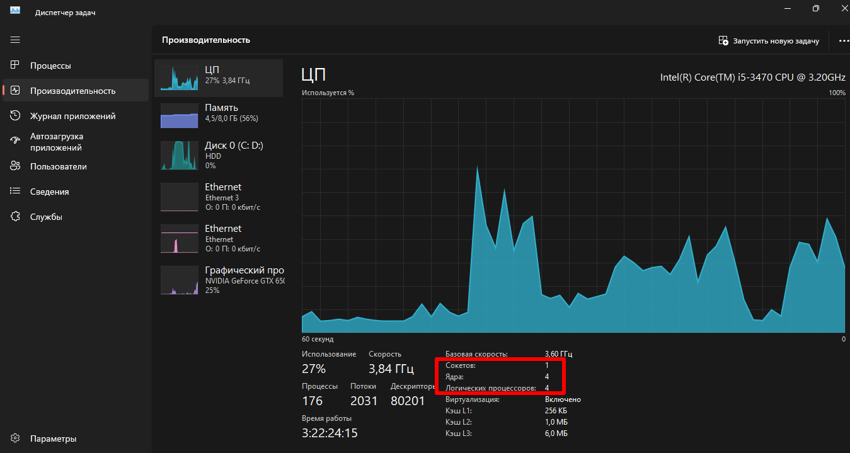
1. Сокеты: 1
Это значит, что на твоей материнской плате физически припаяна (или вставлена) одна единственная «голова» — сам чип процессора. В обычных домашних компах сокет всегда один. Два и больше бывает только в лютых серверах, где на одной плате стоят два огромных процессора и делят одну память.
2. Ядра: 4
Это те самые физические повара. Внутри твоего кремниевого кристалла реально вытравлено 4 независимых вычислительных блока. Они могут одновременно делать 4 разные задачи. Например:
- Ядро 1: отрисовывает интерфейс Windows.
- Ядро 2: считает музыку в браузере.
- Ядро 3: обсчитывает логику игры.
- Ядро 4: фоном проверяет обновления антивируса.
3. Логические процессоры: 4
А вот тут самое интересное! Видишь, у тебя количество ядер совпадает с количеством логических процессоров.
Это значит, что в твоем i5-3470 НЕТ технологии Hyper-Threading (многопоточности).
- Как это понимать: у твоих поваров по одной руке. Один повар — одна задача. Если ядру нужно подождать данные из памяти, оно тупо стоит и ждет, оно не может переключиться на «вторую руку», потому что её нет.
- Сравнение: если бы у тебя был процессор i7 того же года, там бы стояло: Ядра: 4, Логические процессоры: 8. Это значило бы, что поваров 4, но рук у них 8.
Потоки: 2031. У тебя всего 4 логических процессора, а программных потоков в системе сейчас запущено две тысячи!
- Это значит, что каждое твое ядро в данную секунду «жонглирует» примерно 500 задачами.
- Процессор дает одной задаче поработать микросекунду, вышвыривает её, сохраняет Стек, берет следующую. И делает это так быстро, что ты не замечаешь лагов.

Контекстное переключение (Context Switch)
Представь: ты сидишь, фигачишь сложный отчет в Excel. В этот момент тебе звонит жена и орет: «Где гречка?!».
Ты бросаешь отчет, судорожно вспоминаешь, в каком магазине ты был, отвечаешь, вешаешь трубку и еще секунд 30 тупишь в монитор, пытаясь вспомнить: «Так, блядь, на какой ячейке я остановился и что я вообще считал?».
Вот эти 30 секунд тупняка — это и есть затраты на переключение контекста.
Как это происходит внутри процессора (Пошагово):
Когда планировщик ОС говорит ядру: «Слышь, Поток №1, пошел нахуй, дай поработать Потоку №2», происходит следующее:
- Сохранение «слепка» (Save State): Процессор берет всё, что сейчас лежит в его регистрах (текущие числа, адрес следующей команды, флаги ошибок) и записывает это в память (в специальное место в Стеке или структуру ядра ОС).
- Смена прав (Protection): если мы переключаемся с обычной программы на ядро системы, нужно поменять уровни доступа, чтобы программа не свистнула системные данные.
- Очистка кэша (самое больное): Процессор привык, что в его L1/L2 кэшах лежат данные Потока №1. Но для Потока №2 эти данные — бесполезный мусор. Процессору приходится либо забивать кэш заново, либо (в худшем случае) вообще его сбрасывать. Это называется Cold Cache (холодный кэш).
- Загрузка нового «слепка» (Restore State): Процессор лезет в память, достает оттуда данные Потока №2, запихивает их в регистры и только тогда начинает работать.
Почему это «дорого»?
Для процессора переключение контекста — это как для тебя переезд в другую квартиру. Вроде ничего не построил, а заебался в усмерть.
- Потеря тактов: Само переключение занимает несколько тысяч тактов. В это время процессор не делает никакой полезной работы. Он просто перекладывает бумажки из одной папки в другую.
- Промахи кэша (Cache Misses): после переключения поток начинает работать медленно, потому что нужных ему данных в кэше нет — они еще едут из медленной RAM (помнишь наш пример про поездку через весь город?).
Многоядерность
Как мы видели на скрине, у процессора 4 ядра. В контексте автотрестов это значит вот что:
- На одном ядре: если ты запустишь 100 тестов в 100 потоках на одном ядре, процессор будет просто очень быстро «жонглировать» ими (контекстное переключение). Быстрее тесты не пройдут, они просто будут идти «параллельно» для твоего глаза.
- На многоядерности: ОС может раскидать эти потоки по разным физическим ядрам. Одно ядро фигачит тест №1, второе — тест №2. Вот тут наступает реальный кайф и ускорение в 4 раза.
Но есть нюанс (Python и его боль):
В Python есть такая штука, как GIL (Global Interpreter Lock). Это, блядь, «священный замок». Он разрешает только одному потоку выполнять код Python в один момент времени, даже если у тебя 64 ядра! Поэтому в Python для реального ускорения тестов используют не потоки (threading), а процессы (multiprocessing), чтобы создать каждому ядру свою независимую «песочницу».
Прерывания в многоядерном мире (MSI-X)
Раньше было как: одно прерывание (например, от сетевухи) прилетало на процессор и било по тормозам сразу все ядра или какое-то одно фиксированное. Это был тупизм.
В современных многоядерных системах есть крутая штука — MSI-X:
- Сетевая карта или SSD могут кидать прерывания на разные ядра.
- Например: Ядро №1 занято твоим автотестом и его нельзя отвлекать. Система говорит: «Окей, прерывание от пришедшего HTTP-ответа мы отправим на Ядро №4, оно сейчас меньше загружено».
- Итог: Система работает плавно, и твои тесты не «заикаются» из-за того, что мышка пошевелилась.
Кэш и многоядерность (Проблема «тухлых» данных)
Вот тут самая тонкая магия. У каждого ядра свой L1 и L2 кэш, а L3 — общий.
Представь ситуацию:
- Ядро №1 прочитало из Кучи переменную status = "START" и положило её в свой кэш L1.
- Ядро №2 (в другом потоке) изменило эту переменную на status = "FINISH".
Проблема: Ядро №1 об этом нихрена не знает! В его личном кэше всё еще лежит старое значение.
Чтобы ядра не превратились в лебедя, рака и щуку, существует протокол когерентности кэша (например, MESI). Ядра постоянно «перешептываются» друг с другом: «Слышь, я тут переменную status поменял, у кого она в кэше — пометьте её как тухлую!».

ВАЖНО: распределять по ядрам можно и процессы, и потоки.
Как это работает «по уму»:
- Процессы (IDE и Firefox): да, это тяжелые независимые ребята. Если у тебя 2 ядра, ОС скажет: «IDE, живи на Ядре №0, а ты, Firefox, пиздуй на Ядро №1». Они вообще перестанут мешать друг другу. Больше никакой «чехарды» с переключением контекста между ними. Это максимальный профит.
- Потоки (внутри одного Firefox): даже если процесс один (Firefox), он внутри себя создает кучу потоков (один рендерит страницу, другой качает видос). Если ядер много, ОС раскидает эти потоки одного процесса по разным ядрам.
  - Вывод: Многоядерность ускоряет и работу разных программ, и работу одной программы, если она умеет в многопоточность.

Почему это «быстрее и надежнее»? (тезисы)
- Надежнее: если одно ядро «зависнет» (попадет в бесконечный цикл из-за бажного кода), остальные ядра продолжат работать. У тебя не сдохнет весь комп, ты сможешь спокойно зайти в диспетчер задач и убить зависший процесс. На одном ядре ты бы просто созерцал замерший курсор мыши.
- Сбалансированно: Система делает так называемый Load Balancing. Она смотрит: «Так, Ядро №1 загружено на 90%, а Ядро №2 прохлаждается». И перекидывает новые задачи на свободное ядро.
- Экономия времени: Ты абсолютно прав про переключение контекста. Чем меньше процессор «переодевается» (сохраняет/загружает Стек разных программ), тем больше полезной работы он делает.

ТЕМА 3
Память и типы хранения данных
Память
- подразделяют на: постоянную и оперативную
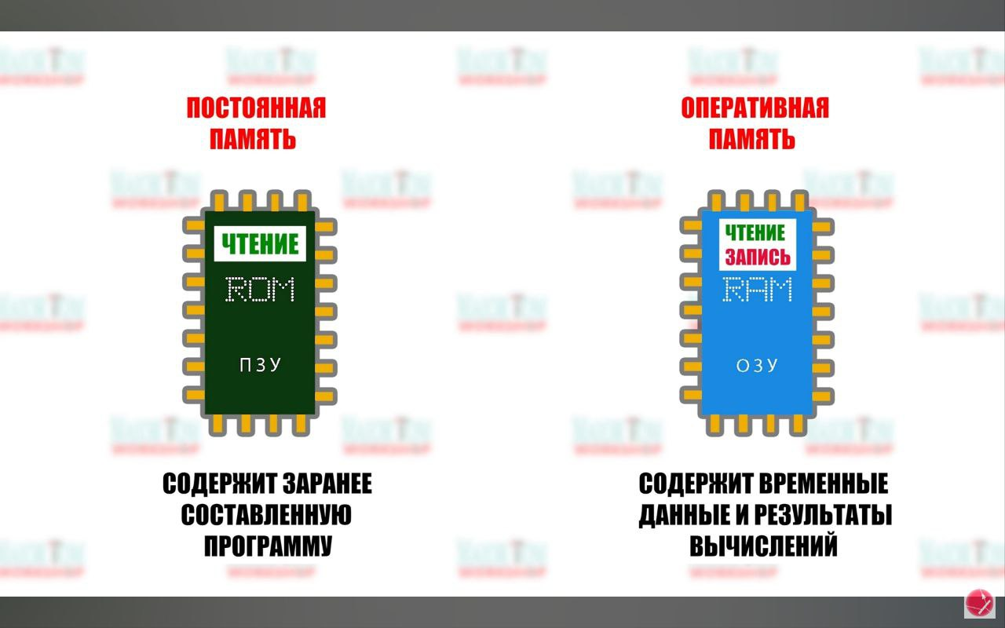
Компьютерная память организована как последовательность байтов. Байты = ячейка памяти – пронумерованы начиная с 0. Это необходимо для того, чтобы процессор понимал к какой ячейке памяти он обращается.
Номер ячейки принято называть адресом ячейки

1. Виды памяти (Физический уровень)
Представь рабочий кабинет:
- Регистры процессора — это то, что у тебя в руках в данный момент. Самая быстрая память в мире.
- Кэш (L1, L2, L3) — это поверхность рабочего стола. Всё под рукой, но место ограничено.
- Оперативная память (RAM) — книжный шкаф в офисе. Нужно встать и подойти, зато влезет много документов.
- Диск (SSD/HDD) — архив в подвале. Огромный, но идти туда долго.

2. Стек и Куча (Логический уровень)
Когда программа работает, она делит выделенную ей оперативку на две ключевые зоны:
Стек (Stack) — "Оперативка для своих"
- Суть: это личный блокнот каждой функции.
- Что там: Локальные переменные и ссылки на объекты.
- Как работает: очень быстро. Зашел в функцию — «накинули» памяти, вышел — «скинули». Процессор просто двигает указатель (Stack Pointer).
- Главный косяк: если функция вызывает саму себя бесконечно (рекурсия), стек переполняется — тот самый легендарный StackOverflow.

Куча (Heap) — "Общага"
- Суть: Огромный склад, где валяются все твои объекты (строки, списки, экземпляры классов).
- Что там: Сами данные. Если в стеке написано user_id, то в куче лежит само число или объект пользователя.
- Как работает: Медленнее стека. Нужно найти свободное место, выделить его, а потом не забыть почистить.
- Кто заправляет: В Python там хозяйничает Garbage Collector (GC).

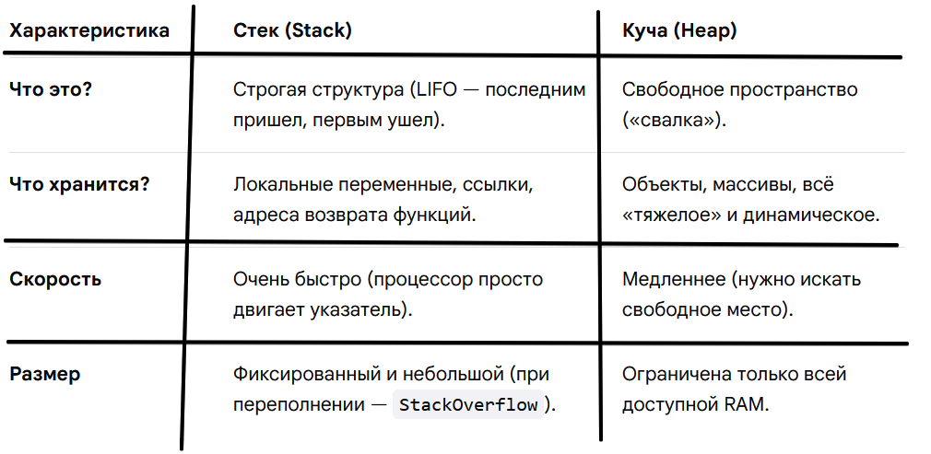
Главное отличие: Стек очищается сам, когда функция завершается. Куча требует ручного управления или помощи «уборщика».

Все целые числа (int) в Python хранятся в куче (heap)
Пример:
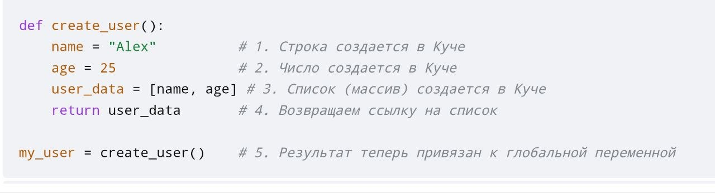
Что происходит внутри:
1. В Стеке: когда вызывается create_user (), в стеке создается «кадр» (frame). В нем лежат только ссылки (адреса): name, age, user_data. Это просто короткие указатели типа «иди по адресу 0x123».
2. В Куче: Сами данные («Alex», 25, список []) лежат в Куче. Они тяжелые, и им нужно место.
3. Очистка: как только функция create_user завершилась, её кадр в Стеке исчезает мгновенно. Но данные в Куче остаются! Почему? Потому что мы вернули ссылку на них в переменную my_user.

3. Взаимодействие с процессором
Процессор не умеет работать с объектами в куче напрямую.
- Программа видит в стеке переменную-ссылку (это просто адрес, например 0x123).
- Процессор берет этот адрес и идет в кучу по этому адресу.
- Загружает данные из кучи сначала в кэш, а потом в регистры, чтобы произвести вычисления.
Аналогия:
- Город = Адресное пространство программы. Это вся территория, которая выделена твоей программе операционной системой.

- Турист = Процессор (CPU). Он выполняет действия, двигается и «принимает решения».

- Прохожий (или записка в кармане) = Стек. У туриста в кармане лежит короткий список дел: «Сходи по адресу 0x123». Это быстро, не нужно никуда ехать, просто заглянул в карман (стек).

- Поездка по адресу = Обращение к RAM (Куче). Вот тут начинаются задержки. Город большой, адрес может быть на другом конце. Это самый долгий этап.

- Подъезд = Кэш (L3, L2, L1). Процессор понимает: «Если я пришел по этому адресу, то, скорее всего, мне понадобятся и соседние данные». Поэтому он берет не одну цифру, а целый «блок» данных (как если бы он зашел в подъезд и сразу запомнил, кто живет на всем этаже).

- Квартира = Регистры. Это финальная точка. Только здесь, «внутри квартиры», процессор может «поговорить с родственником» (произвести математическую операцию над данными).

Данные в куче (объекты): вот они — динамические.
  - Пример: name = "John". В стеке лежит ссылка. В куче лежит строка "John".
  - Ты делаешь name = "Konstantinopol". В стеке переменная name не изменилась в размере (это всё тот же адрес), но она теперь указывает на новый, гораздо более длинный объект в куче.

Твой пример с name и first_name:
Если ты просто переименовал переменную в коде, для процессора это просто замена одной «ячейки» в стеке на другую. А вот если ты в процессе работы программы решил, что массив пользователей из 10 человек должен стать массивом из 10 000 — вот тут без Кучи не обойтись, потому что в заранее подготовленный «лоток» (стек) такой объем данных просто не влезет.

Garbage Collector
В языках типа Java, C#, Python или JS тебе не нужно удалять объекты из кучи вручную. Для этого есть GC.

Как он работает:
Он периодически сканирует память и ищет «осиротевшие» объекты — те, на которые больше никто не ссылается из стека или других активных частей программы.
Если ссылка потеряна — объект помечается как мусор и удаляется.

Жизненный пример:
Представь, что ты в ресторане.
- Стек — это твой заказ. Пока ты ешь, тарелки стоят на столе.
- Куча — это вся посуда в ресторане.
- GC — это официант. Он ходит между столами и, если видит, что за столом никого нет (ссылка пропала), забирает грязную тарелку на мойку.
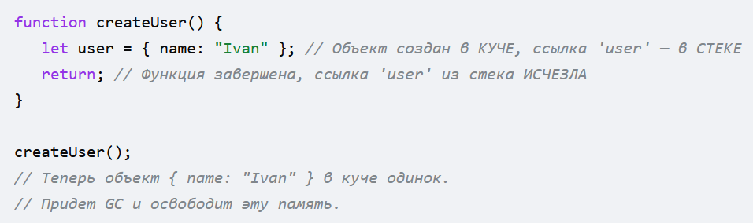
Представь, что Куча — это огромный склад с коробками (объектами).

Этап 1: Mark (Маркировка)
GC не может просто начать выкидывать всё подряд. Ему нужно понять, что нужно оставить.
- Он берет «Корни» (GC Roots). Это те самые ссылки в Стеке (локальные переменные активных функций) и Глобальные переменные.
- Он идет по этим ссылкам в Кучу. Если он нашел объект, он ставит на нем «галочку» (бит пометки).
- Если внутри этого объекта есть ссылки на другие объекты, он идет по ним дальше, пока не пометит всё, до чего можно дотянуться.
Результат: всё, что «живое», теперь с галочками. Всё, до чего турист (процессор) не может дойти из своего кармана (стека), осталось без пометок.

Этап 2: Sweep (Очистка)
GC просто проходит по всей Куче «метлой».
- Видит объект с галочкой? Снимает галочку (готовит к следующему циклу) и оставляет на месте.
- Видит объект без галочки? Всё, это мусор. Он освобождает это место в памяти.

1. Глобальные переменные: что это и как найти в коде

Глобальная переменная — это переменная, которая живет вне всех функций. Она доступна из любого места в твоем файле.
- Как их узнать в коде: они написаны с самого края строки (без отступов) и обычно в самом верху файла.
- Простыми словами: это как общественный парк в городе. Любой житель (функция) может туда зайти. Пока город (программа) живет, парк (глобальная переменная) никто не снесет.
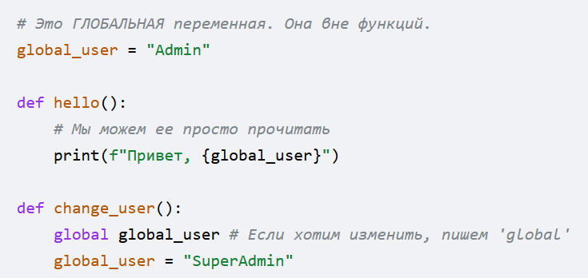
2. Сценарии работы памяти и GC в Python
В Python GC работает в основном через подсчет ссылок (Reference Counting): как только на объект в куче никто не указывает, он удаляется мгновенно.

А. Есть стек и куча, глобальных переменных нет, ссылки на объекты не исчезают;
Ситуация: Ты создал что-то внутри функции и вернул это «наружу».
Жизнь: Ты заказал пиццу в номер, но, когда выехал из отеля, забрал пиццу с собой. Она всё еще у тебя, она не мусор.
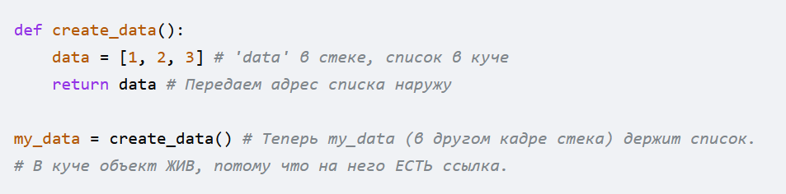
B. Есть стек и есть куча, есть глобальные переменные, ссылки на объекты исчезают;
Ситуация: Глобальная переменная указывала на объект, но ты передумал и записал туда None.
Жизнь: В центре города стоял памятник (объект). Мэр (программа) решил его снести и поставить пустой постамент (None). Памятник увозят на переплавку (GC).
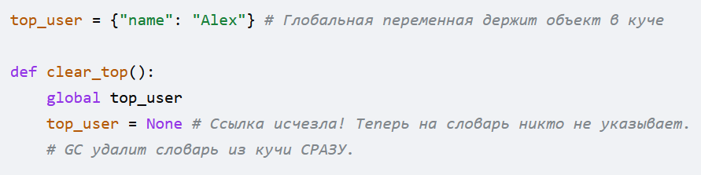

C. Есть стек и куча, есть глобальные переменные, ссылки на объекты не исчезают;
Ситуация: Объект лежит в глобальном списке. Ты про него забыл, но он там есть.
Жизнь: Ты положил старую куртку в общую камеру хранения на вокзале. Ты про нее не помнишь, но она занимает место и ее никто не выкинет, пока камера работает
archive = [] # Глобальный список
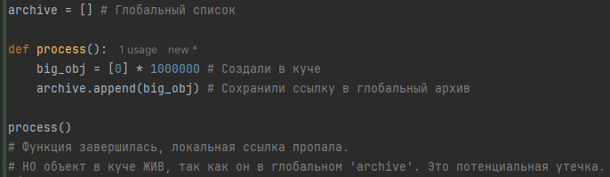
D. Есть стек и куча, глобальных переменных нет, ссылки на объекты исчезают
Ситуация: Самая обычная функция: поработала и «умерла».
Жизнь: Ты зашел в кафе, взял салфетку, вытер руки и ушел. Салфетка тебе больше не нужна, официант (GC) ее выбросил.
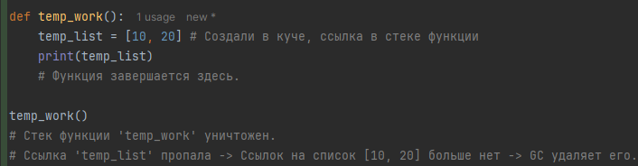
Потоки и Память
У каждого потока свой Стек, но общая Куча. Именно поэтому потоки могут подраться за данные в куче (Race Condition).

Представь общую Кучу как большую белую доску в офисе, на которой написано число. Это наше общее состояние (Shared State).
- Поток №1 (на Ядре №1) хочет прибавить к числу 1.
- Поток №2 (на Ядре №2) тоже хочет прибавить 1.

Казалось бы, результат должен быть +2. Но в железе операция «прибавить 1» — это не одно действие, а три:
- Считать число с доски (из Кучи) в свой личный блокнот (в Регистр/Стек).
- Прибавить единицу в блокноте.
- Записать новый результат обратно на доску (в Кучу).

Хроника «Драки» (Race Condition):
- 00:01 мс: Поток №1 смотрит на доску: «Там 10». Записывает в свой регистр: 10.
- 00:02 мс: Поток №2 (параллельно!) смотрит на ту же доску: «Там 10». Записывает в свой регистр: 10.
- 00:03 мс: Поток №1 прибавляет у себя в уме: 10 + 1 = 11.
- 00:04 мс: Поток №2 прибавляет у себя в уме: 10 + 1 = 11.
- 00:05 мс: Поток №1 подбегает к доске и пишет: 11.
- 00:06 мс: Поток №2 подбегает к доске и ПЕРЕЗАПИСЫВАЕТ 11 на 11.
Пиздец: Мы дважды прибавили единицу, но на доске осталось 11. Одна единица просто испарилась в цифровом аду. Это и есть Race Condition.

Как с этим борются
Чтобы повара не перевернули кастрюлю, программисты используют «замки» (Locks / Mutex).
Логика такая:
На дверях Кучи вешают замок. Поток, прежде чем подойти к доске, должен взять единственный ключ.
- Поток №1 берет ключ. Теперь Поток №2 стоит и курит бамбук — он не может подойти к доске.
- Поток №1 спокойно считывает, прибавляет и записывает 11.
- Поток №1 отдает ключ.
- Поток №2 берет ключ, видит уже 11, прибавляет и записывает 12.

Цена вопроса: Программа работает медленнее, потому что потоки стоят в очереди за ключом, зато данные не превращаются в кашу.

Итог для Python:
- Стек: хранит только имена (ссылки), которые живут, пока работает функция.
- Куча: хранит реальное содержимое.
- GC: как только «счетчик ссылок» на объект в куче стал равен 0, объект уничтожается.

ТЕМА 4
Уровни кода и их преобразования
1. Уровень высокоуровневого языка (High-Level Language)
Это то, что ты пишешь: Python, Java, C++.
- Для кого: для людей. Тут есть слова if, while, class.
- Суть: удобно, красиво, но процессор ни черта из этого не понимает. Для него это просто текстовый файл с буквами.

2. Уровень промежуточного кода (Байт-код)
Это специфическая фишка Python и Java.
- Что происходит: когда ты запускаешь скрипт, Python сначала переводит его в «упрощенный» вид — Bytecode.
- Зачем: это черновик, который одинаково выглядит и на Windows, и на Linux. Python-машина (интерпретатор) читает его быстрее, чем обычный текст.
- Файлы .pyc в папках — это он и есть.

3. Уровень Ассемблера (Assembly)
Это «переводчик» между софтом и железом.
- Суть: Каждая команда ассемблера соответствует одной реальной команде процессора (те самые MOV, ADD, PUSH, которые мы обсуждали).
- Пример: Твое x = 5 + 2 на этом уровне превращается в:
mov eax, 5
add eax, 2

4. Уровень машинного кода (Machine Code) — "Единицы и нули"
Это финальная стадия. То, что реально летит в Конвейер процессора.
- Суть: Каждая команда ассемблера (ADD) заменяется на числовой код (например, 011010...).
- Интересный факт: если ты откроешь файл программы (EXE) через текстовый редактор, ты увидишь там «кракозябры». Это и есть машинный код, который редактор пытается показать, как буквы.

5. Уровень микроархитектуры и транзисторов
Это уже физика.
- Что происходит: Эти единицы и нули открывают или закрывают транзисторы (крошечные выключатели) внутри процессора.
- Результат: Единица — ток течет, ноль — не течет. Миллиарды таких переключений в секунду и заставляют твой комп «думать».

Как это запомнить (Аналогия):
- Python — Это твой заказ в ресторане: «Хочу бургер без лука». (Понятно всем).
- Байт-код — Официант записывает это в блокнот кодами: «Б-1, без Л». (Удобно для внутреннего пользования).
- Ассемблер — Повар расписывает по шагам: «Взять булку, положить мясо, не класть лук». (Инструкция для дела).
- Машинный код — Электрические сигналы в мозгу повара, которые заставляют его руки двигаться. (Реальное исполнение).

ТЕМА 5
Типы верхнеуровневых языков
Все высокоуровневые языки (Python, Java, C++, JS) делятся на группы по двум главным признакам: как они превращаются в машинный код и как они работают с типами данных.
1. По способу превращения в код (Компиляция vs Интерпретация)
Тут всё просто: это как перевод книги с иностранного языка.
- Компилируемые (C, C++, Rust, Go):
  - Как это работает: Ты написал код, нажал кнопку «Скомпилировать», и специальная программа (компилятор) сразу целиком перевела его в EXE-файл (машинный код).
  - Плюс: работает охеренно быстро (процессору не надо ничего ждать).
  - Минус: если нашел ошибку — надо перекомпилировать всё заново. И EXE-шник от Windows не пойдет на Mac.
- Интерпретируемые (Python, Ruby, PHP):
  - Как это работает: есть программа-переводчик (интерпретатор). Она читает твой код построчно прямо в момент запуска. Прочитала строчку — перевела — процессор выполнил. Прочитала следующую...
  - Плюс: Гибкость. Можешь менять код на лету. Работает везде, где есть интерпретатор.
  - Минус: это медленнее. Процессор часто «ждет» переводчика.
- Гибридные (Java, C#):
  - Суть: сначала код переводится в «байт-код» (черновик), а потом специальная машина (JVM для Java) переводит его в машинный код в самый последний момент. Это золотая середина.

2. По типизации (Строгая vs Динамическая)
Это про то, насколько язык «душит» тебя правилами.
- Динамическая типизация (Python, JavaScript):
  - Ты просто пишешь x = 5. Потом можешь написать x = "Хуй". Языку пофигу, он сам разберется в процессе.
  - Для QA: это удобно и быстро писать тесты. Но можно легко ошибиться: ожидал число, а прилетела строка, и всё упало.
- Статическая типизация (Java, C++, Go):
  - Ты обязан сразу сказать: int x = 5; если потом попытаешься засунуть туда строку, программа даже не скомпилируется.
  - Для QA: Код на Java писать дольше и нуднее, но он гораздо надежнее. Огромная куча ошибок ловится еще до того, как ты запустил тест.
ТЕМА 6
Структуры данных

Программы состоят из кода и данных. Но на внутреннем уровне памяти компьютера (RAM), они представляют собой не что иное, как последовательность битов. 100101101
Интерпретация этих битов зависит от языка программирования, который хранит в памяти не только сами данные, но и различные метаданные².
С точки зрения языка программирования, каждый «участок» памяти фактически содержит объект; отсюда и поговорка, что в Python всё является объектом. И каждый объект содержит, как минимум, следующие поля:
- Тип хранимых данных.
- Уникальный идентификатор (для отличия от других объектов).
- Значение объекта (соответствующее его типу)
Переменные позволяют определять имена для значений, хранящихся в памяти. Когда мы присваиваем значение переменной, на самом деле имя переменной указывает на ячейку памяти, где представлен объект (и его значение).
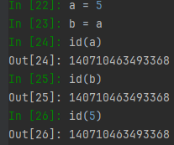

Доказательством того, что область памяти не занята «именем» переменной, является то, что мы видим, как адрес памяти присваивается только буквальному «значению»
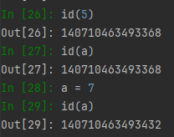

Каждый раз, когда мы присваиваем переменной новое значение, она указывает на новую область памяти

Когда область памяти, занимаемая объектом, может быть изменена, мы говорим об изменяемых типах данных. В противном случае мы говорим об неизменяемых типах данных.

Последовательность — это тип данных в Python, который может хранить более одного значения (или менее одного, поскольку последовательность может быть пустой), и эти значения можно просматривать последовательно (отсюда и название) , элемент за элементом. Список — это классический пример последовательности.

В Python мы можем классифицировать типы данных в соответствии с характером их изменения:

Неизменяемый тип данных (Immutable) | Изменяемый тип данных (Mutable)
- bool  - int  - float  - str  - tuple  _____________________________________________________  Их нельзя изменить после создания.  Можно только создать новый объект и перепривязать на него переменную.  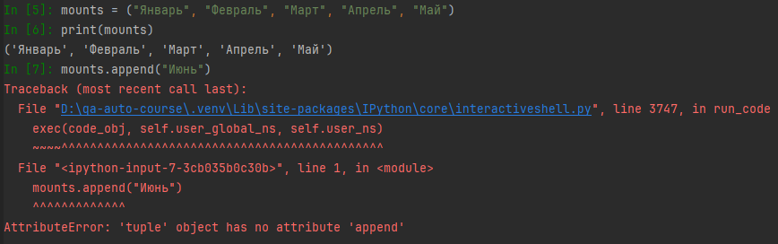 | - list  - dict  - set  Их можно изменять «на месте», без создания нового объекта.  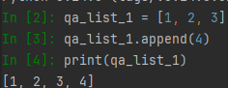

В Python переменная — это не ящик, а ярлык (имя), который ссылается на объект.
Когда ты пишешь:
name = 'John'
name = "A"
name = False

Ты не изменяешь объекты 'John', "A" или False.
Ты меняешь ссылку — куда указывает имя name.

Управление потоком выполнения в программировании — это то, как определяется порядок выполнения инструкций программы.
Вместо следования линейной последовательности, программы могут принимать решения, повторять блоки кода или изменять порядок выполнения в зависимости от определенных условий.
Это достигается с помощью таких структур, как условные операторы (if, else), циклы (for, while) и управляющие операторы, такие как break или continue.
Условный оператор в Python называется if. При его написании необходимо добавить в конце строки выражение сравнения, заканчивающееся двоеточием.
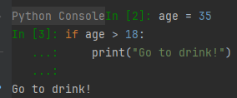
В предыдущем примере очевидно, что условие выполнено, и, следовательно, инструкция внутри тела условия выполняется. Однако это может быть не так. Для обработки такого сценария существует оператор else.
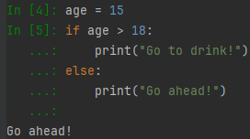
Мы можем даже иметь условия внутри условий, что технически называется вложенными условиями
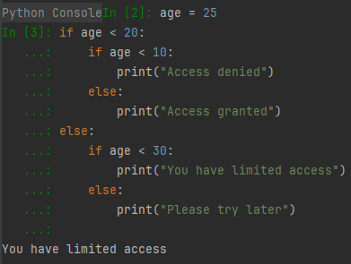

Таблицы истинности для логических операторов в Python
1. and (И, конъюнкция)

A | B | A and B
True | True | True
True | False | False
False | True | False
False | False | False
Правило: and возвращает True только если оба значения True.

2. or (ИЛИ, дизъюнкция)
A | B | A or B
True | True | True
True | False | True
False | True | True
False | False | False
Правило: or возвращает True, если хотя бы одно значение True

3. not (НЕ, отрицание)
A | not A
True | False
False | True
Правило: not просто инвертирует значение (True → False, False → True).
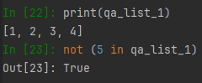
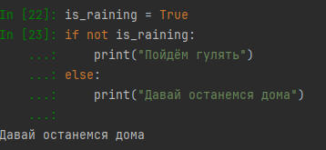

Дополнительно: XOR (исключающее ИЛИ)
В Python можно использовать: != или оператор ^ для булевых значений.
A | B | A XOR B | A! = B
True | True | False | False
True | False | True | True
False | True | True | True
False | False | False | False
Правило XOR: True только если операнды разные.
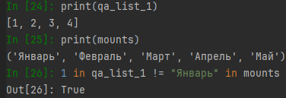
Циклы
Когда нам нужно выполнить какое-либо действие несколько раз, нам необходим цикл.
  - Цикл while
Первый механизм повторения инструкций в Python — использование оператора while. Семантика этого оператора такова: «Пока условие истинно, выполняйте какое-либо действие».
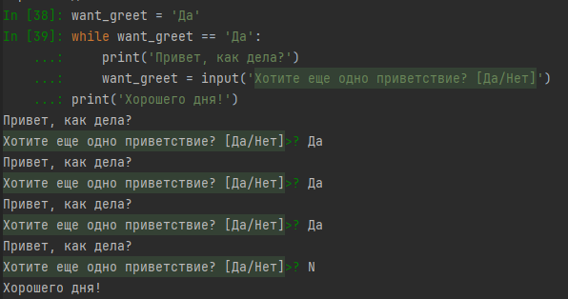
Python предоставляет нам возможность обычным способом определить, завершился ли цикл, то есть, завершился ли он из-за невыполнения установленного условия.
Для этого мы можем использовать оператор else как часть самого цикла. Если цикл while завершается нормально (без вызова break), управление переходит к необязательному оператору else.
break позволяет нам завершить цикл, как только мы достигнем максимального количества итераций. Но если бы мы не достигли этого предела, цикл продолжался бы до тех пор, пока пользователь не указал бы, что больше не хочет получать приветствия.

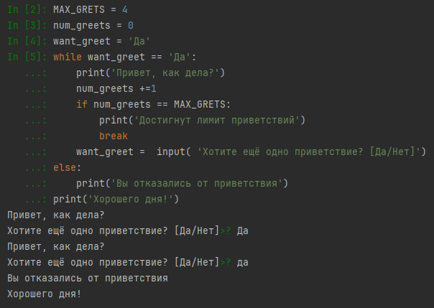
Бывают ситуации, когда вместо того, чтобы разорвать цикл, мы заинтересованы в переходе к следующей итерации.
Для этого Python предлагает нам оператор, continue который делает именно это: отбрасывает остальную часть кода в цикле и переходит к следующей итерации.
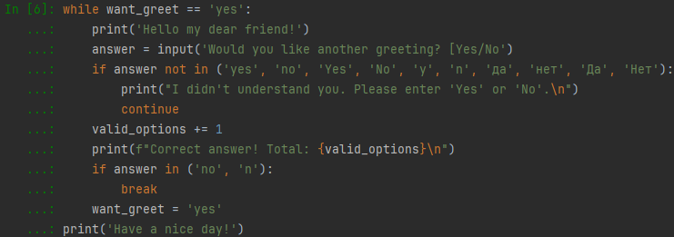

  - Цикл for
В Python можно делать цикл for ... in ... только по "итерируемым" объектам — то есть тем, которые можно перебрать
поэлементно.
К таким объектам относятся:
Списки → [1, 2, 3]
Строки → "привет"
Кортежи → (1, 2, 3)
Диапазоны → range(5)
Множества → {1, 2, 3}
Словари → {"a": 1, "b": 2}
Основные отличия между while и for
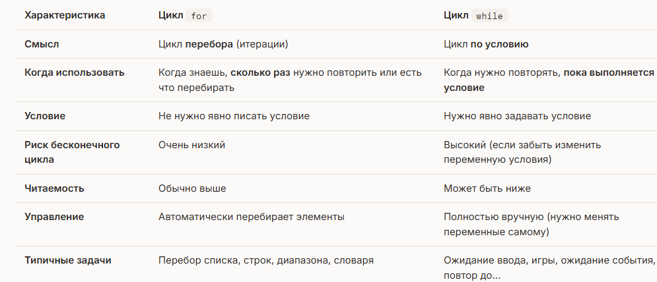

Структуры данных
— это организованные способы хранения и управления наборами информации, позволяющие эффективно использовать их в программе.
В Python существует несколько встроенных структур, таких как списки, кортежи, множества и словари, каждая из которых обладает специфическими характеристиками, делающими её более подходящей для определённых типов задач.
- Списки
Списки позволяют хранить объекты в заданном порядке и с возможностью наличия дубликатов. Списки являются изменяемыми структурами данных, что означает, что мы можем добавлять, удалять или изменять их элементы.
Операции со списками:
- получить/изменить объект списка (индекс);
- разделить список на части/присвоить значение частям списка (срезы);
- перевернуть список (reversed/отрицательный шаг);
- добавить элемент в конец списка (.append);
- добавить элемент в заданную позицию (.insert);
- повторять элементы списка (оператор *);
- объединить списки (.extend);
- удалить элемент списка (del/.pop/.remove/clear);
- найти элемент списка (.index);
- количество раз, которое значение встречается в списке (.count);
- преобразовать список в строку (.join);
- математические функции списков (sum/max/min);
- список списков (list of lists)
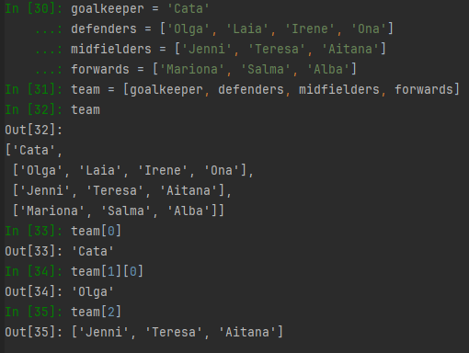
Вот что на самом деле хранится в переменной team:
team = [
'Cata’, # индекс 0
['Olga', 'Laia', 'Irene', 'Ona'], # индекс 1
['Jenni', 'Teresa', 'Aitana'], # индекс 2
['Mariona', 'Salma', 'Alba’] # индекс 3
]
Это список из 4 элементов, три элемента сами являются списками.
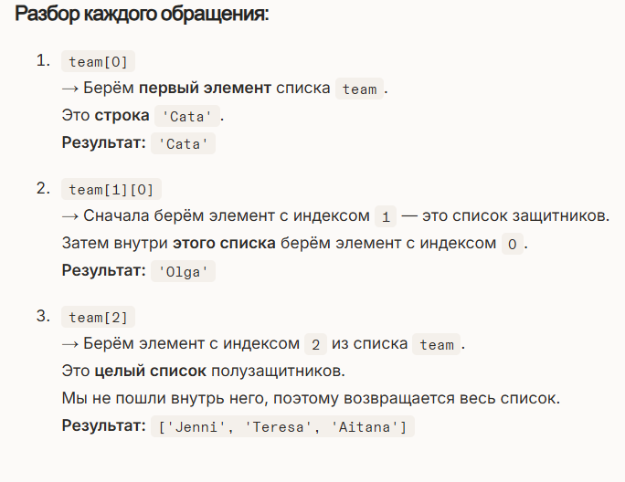

- Кортежи
Понятие кортежа очень похоже на понятие списка. Хотя есть некоторые незначительные различия, принципиальное отличие заключается в том, что, в то время как список является изменяемым и может быть модифицирован, кортеж не допускает изменений и, следовательно, является неизменяемым.
Операции с кортежами
С помощью кортежей мы можем выполнять все операции, которые мы видели со списками, за исключением тех, которые включают в себя изменение списка «на месте»:
- reverse()
- append()
- extend()
- remove()
- clear()
- sort()

Несколько деталей:
- Да, можно применить оператор sorted()ИЛИ reversed()к кортежу, поскольку мы не изменяем его значение, а создаём новый объект.
- Сравнение кортежей работает точно так же, как и сравнение списков.
ВАЖНО! Кортеж хэшируем только тогда, когда все объекты внутри него — тоже хэшируемые
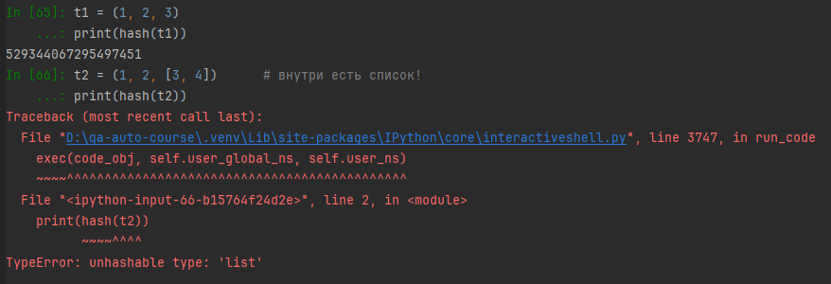

- Словари

Словарь — это структура ключ → значение.

Словари в Python обладают следующими характеристиками:
- Они сохраняют порядок вставки ^{ключей¹} .
- Они являются изменяемыми, что позволяет добавлять, удалять и модифицировать их элементы.
- Ключи должны быть уникальными. В качестве ключей часто используются текстовые строки, но на самом деле это может быть любой неизменяемый тип данных: целые числа, числа с плавающей запятой, кортежи (и другие).
- Благодаря внутренней реализации, они имеют очень быстрый доступ к своим элементам² .

Как работать со словарём в Python

Основные операции:
- Добавление новой записи или обновление существующей
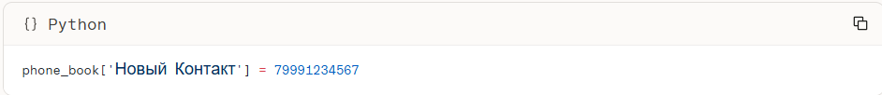
- Если ключа нет — запись добавляется.
- Если ключ уже есть — значение обновляется (перезаписывается).

- Получение значения по ключу:
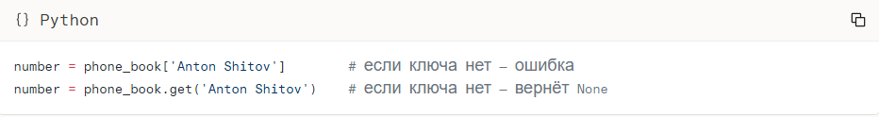
- Удаление записи:
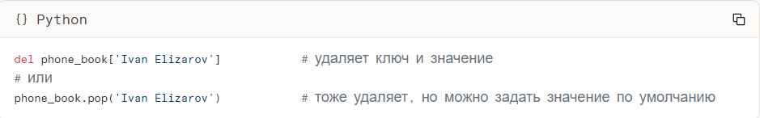
Как работать с функциями:
Правило №1:
Если функция возвращает значение (return), почти всегда нужно писать:
result = some_function()

Правило №2:
Если функция принимает параметр, ты должен его передать:
answer = celsius_to_fahrenheit(25.5) # правильно
answer = celsius_to_fahrenheit(celsius) # тоже правильно

Практика
✍️ 1 - Числовые типы (int, float)
Задача: Конвертер температур:
Напишите программу, которая принимает от пользователя число (градусы Цельсия) и переводит его в Фаренгейты.
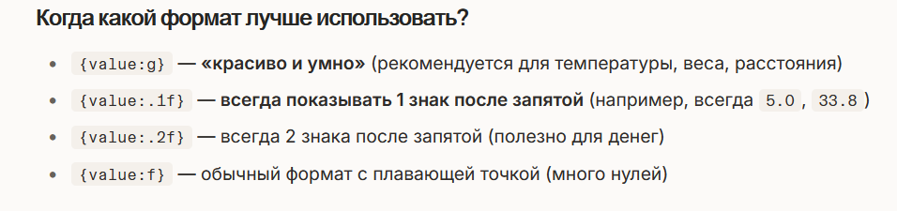
РЕШЕНИЕ: ссылка

Задача: Расчет бюджета:
Создайте переменные для доходов и расходов. Посчитайте остаток, используя типы float.
РЕШЕНИЕ: ссылка

Задача: Операции:
Попросите пользователя ввести два числа и выведите их сумму, разность, произведение, частное, результат целочисленного деления и остаток от деления.
РЕШЕНИЕ: ссылка

✍️2 - Строки (str)
Задача: Анализатор имени:
Пользователь вводит имя и фамилию. Выведите их в обратном порядке, сделайте все буквы заглавными и посчитайте общую длину строки.
.
РЕШЕНИЕ: ссылка

Задача: Палиндром:
Напишите функцию, которая проверяет, является ли введенная строка палиндромом (читается одинаково в обоих направлениях).
Палиндром — это слово, фраза или число, которое читается одинаково в обоих направлениях (слева направо и справа налево).
РЕШЕНИЕ: ссылка

Задача: Срезы:
Из строки "PythonProgramming" выведите первые 6 символов, последние 3 символа и строку через один символ.
РЕШЕНИЕ: ссылка

✍️3 - Списки (list)
Задача: Список покупок:
Создайте список из 5 продуктов. Добавьте новый продукт, удалите второй элемент и отсортируйте список по алфавиту.
.
РЕШЕНИЕ: ссылка

Задача: Фильтр чисел:
Создайте список чисел от 1 до 20. Создайте новый список, содержащий только четные числа из первого списка.
.
РЕШЕНИЕ: ссылка
Задача: Уникальные элементы:
Дан список с дубликатами: [1, 2, 2, 3, 4, 4, 4, 5]. Создайте новый список без дубликатов. Объедините списки чтобы получилось 2 списка, первый без дубликатов, второй содержащий только дубликаты

РЕШЕНИЕ: ссылка

✍️4 - Словари (dict)
Задача: Телефонная книга:
Создайте словарь, где ключи — имена, а значения — номера телефонов. Добавьте новую запись, обновите существующую и удалите одну запись.
РЕШЕНИЕ: ссылка
Задача: Подсчет символов:
Пользователь вводит строку. Создайте словарь, где ключи — это символы строки, а значения — количество их повторений.
РЕШЕНИЕ:

✍️5 - Кортежи (tuple) и Множества (set)
Задача: Кортежи:
Создайте кортеж из 3 элементов. Попробуйте изменить один элемент (ожидайте ошибку). Преобразуйте кортеж в список, измените элемент и преобразуйте обратно в кортеж.
РЕШЕНИЕ:

Множества: Даны два списка: [1, 2, 3, 4] и [3, 4, 5, 6]. Найдите их пересечение, объединение и разность.

✍️6 - Комплексные задания
Задача: Проверка типа:
Напишите функцию, которая принимает объект и выводит его тип, используя type().
РЕШЕНИЕ:

Задача: Преобразование типов:
Создайте список строк, содержащих числа, и преобразуйте их в список целых чисел (int).
РЕШЕНИЕ:

